 | De Geo
havo | Aardrijkskunde voor de tweede fase
 | Systeem aarde
 | Antwoorden proefexamen

www.degeo-online.nl

vierde druk


Proefexamen

Opgave 1 De Midden-Atlantische Rug
1 maximumscore 1p
Uit basalt.
2 maximumscore 1p
Een divergerende plaatgrens.
3 maximumscore 2p
Aan weerszijden van de Midden-Atlantische Rug wordt tegelijkertijd nieuwe oceanische korst gevormd.
4 maximumscore 1p
Langs lijn C, want daar bevindt zich de oudste oceanische korst.
5 maximumscore 1p
Uit het antwoord moet blijken dat de snelheid van divergentie bij de Oost-Pacifische Rug groter is dan bij de Midden-Atlantische Rug.
6 maximumscore 1p
Oorzaak: Als de oceanische korst zwaarder wordt, zakt hij weg in het magma (de oceaanbodem komt dieper te liggen).
Gevolg: Daardoor neemt het waterbergende vermogen van de oceaan toe.
7 maximumscore 1p
IJsland.
8 maximumscore 1p
Het magma dat bij divergerende platen naar boven komt, is vrij vloeibaar, bevat minder gassen en is minder zuur.
9 maximumscore 1p
IJsland ligt op een hotspot.

Opgave 2 Neerslag in Noord-Afrika
10 maximumscore 1p
De ITC of het gebied met de laagste luchtdruk rond de evenaar.
11 maximumscore 1p
Kaartje B. Het noordelijk halfrond wordt dan het meest door de zon verwarmd, waardoor de ITC naar het noorden opschuift.
12 maximumscore 4p
Bron 2 Twee kaartjes van Afrika.

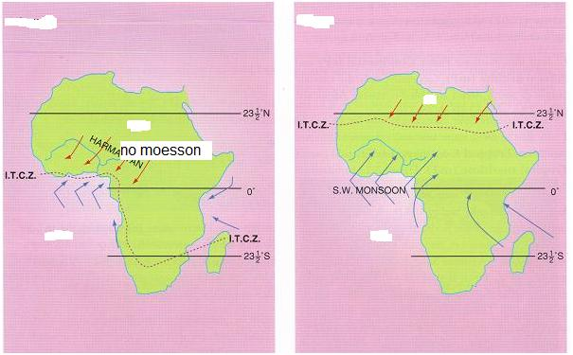

13 maximumscore 1p
De ITC/de zone met lagedrukgebieden bevindt zich tweemaal per jaar ter hoogte van deze plaatsen.
14 maximumscore 1p
Die wordt minder.
15 maximumscore 1p
Naarmate je verder van de kust gaat, wordt er minder neerslag door de aanlandige wind aangevoerd. Ook komt de ITC niet noordelijker dan ongeveer 10° N.B.
16 maximumscore 1p
Er is een neerslagminimum in de maanden tussen september en maart.
17 maximumscore 1p
Algemene regel: Een aflandige wind brengt weinig tot geen neerslag.
Situatiebeschrijving: In januari waait een aflandige moesson uit het noordoosten.

Opgave 3 De Nijl
18 maximumscore 1p
Water transporteren naar de zee.
19 maximumscore 1p
Deltakust.
20 maximumscore 1p
Oorzaak: In de benedenloop zijn de hoogteverschillen klein, dus is de stroomsnelheid laag.
Gevolg: Het resterende slib zal afgezet worden.
21 maximumscore 1p
Op deze manier ontstaat een uitgestrekt gebied waar sedimentatie door de rivier plaatsvindt.
Dit levert vruchtbare bodems en voldoende water op. Daardoor zijn rivierdelta’s als die van de Nijl doorgaans dichtbevolkt.

Opgave 4 Spanje
22 maximumscore 1p
GB 117A ‘Bodemaantasting’
23 maximumscore 1p
Oorzaak: Er wordt te veel irrigatiewater gebruikt.
Gevolg: Daardoor wordt soms zouter water opgepompt. De zouten die in dit water zitten, blijven bij verdamping op de akkers achter.
24 maximumscore 1p
Omdat de bodem onder de olijfbomen onbegroeid is, kan dit door korte, hevige neerslagbuien leiden tot landdegradatie.

Opgave 5 Plaatbewegingen langs de westkust van Noord-Amerika
25 maximumscore 1p
A = divergerende plaatgrens/spreidingszone/mid-oceanische rug
B = convergerende plaatgrens/subductiezone
26 maximumscore 1p
San Francisco ligt bij de San Andreasbreuk.
27 maximumscore 1p
Bij een zware aardbeving zijn er veel slachtoffers en is er grote schade aan gebouwen. Hierdoor komen het bedrijfsleven en de economie vaak enkele dagen tot stilstand.
28 maximumscore 1p
Los Angeles schuift op in noordwestelijke richting.

Opgave 6 Gevolgen van natuurgeweld in Japan
29 maximumscore 1p
Verklaringen (twee gevraagd):
1 Japan ligt in een gebied waar veel plaatbewegingen voorkomen/ligt in een gebied waar veel aardbevingen en vulkanisme voorkomt (endogene krachten).
2 Japan ligt in een gebied waar veel tyfoons voorkomen (exogene krachten).
30 maximumscore 1p
Gegevens (twee gevraagd):
1 bevolkingsomvang in het gebied
2 omvang van de aanwezige infrastructuur
3 waarde van het aanwezige onroerend goed
31 maximumscore 1p
Natural hazard risk management.

